Назва дисципліни:


Комп’ютерна схемотехніка та

архітектура комп’ютерів

Лекція 8. Особливості мікропроцесорного блоку.
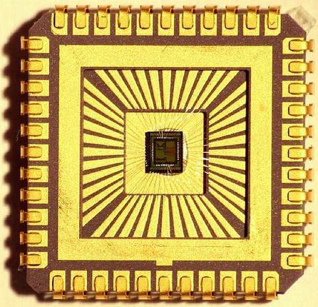

1


Питання

Поняття, структура та архітектура. мікропроцесора. Арифметико-логічний пристрій (ALU), пристрій керування та інші елементи мікропроцесора, їх взаємодія в процесі керування. Система команд мікропроцесора. Переривання та їх опрацювання мікропроцесором; програмні та апаратні переривання. Класифікація мікропроцесорів комп’ютерних систем. Архітектура фон Неймана, Гарвардська та

модифікована Гарвардська архітектури. Популярні сімейства мікропроцесорів x86, ARM Cortex, MIPS, SPARC. Мікроконтролери як системи на кристалі. Спеціалізовані

процесори. Багатопроцесорні системи.

2

Література

- Таненбаум Э., Остин Т. Архитектура компьютера. 6-е изд. — СПб.: Питер, 2013. — 816 с.

- Карачка А. Ф., Дудко О. І. Архітектура комп’ютерів: Навч. посіб. / За ред. А. О. Саченка. – Тернопіль: Економічна думка, 2009. – 181с.

- Мельник А. О., Мельник В. А. Персональні
суперкомп’ютери:архітектура,проектування,

застосування. Монографія. Львів: Видавництво Львівської політехніки, 2013. 516 с.

3

Поняття мікропроцесора

Процесор (мікропроцесор, МП) —

мікросхема, призначена для безпосереднього виконання дій з інформацією: арифметичних обчислень та логічної обробки.

Процесор — це "мозок" комп'ютера.

Процесор — числодробилка.

4

Складові мікропроцесора

Складові процесора:

- Пристрій керування — керує послідовністю виконання команд і рухом (потоками) даних у ПК.

- Арифметико-логічний пристрій (АЛП) – пристрій, що здійснює обчислювальні арифметичні і логічні операції .

- Регістри процесора — швидкодоступна для процесора пам’ять.

5

Класифікація мікропроцесорів


- основу класифікації процесорів покладають його характеристики. Характеристики процесора:

1. Тип

2. Розрядність (біт)

3. Тактова частота (ГЦ)

4. Кількість ядер

5. Розмір кешу (Мб).

Тип — відповідно до фірми-виробника розрізняють процесори Intel (Pentium, Celeron, Core2 Duo тощо), AMD (AMD64, Duron, Athlon тощо) та інші.

Розрядність — максимальна довжина двійкового коду (в бітах), який обробляється (передається) процесором.

Тактова частота вказує, скільки елементарних операцій

(тактів) мікропроцесор виконує за секунду, тобто швидкодія процесора. Вимірюється в гігагерцах (ГГц). Вона є відносним показником продуктивності ПК.

Кеш-пам’ять — внутрішня пам’ять процесора, яка дає можливість зберігати проміжні дані. Обсяг пам'яті — від 256 до 1024 Кбайтів.

6

Класифікація мікропроцесорів

Процесори для персональних комп’ютерів класифікують

за розрядністю, кількістю ядер, тактовою частотою та іншими
властивостями
Основні властивості процесорів:
 |  |  | Значення в
 |  | Одиниці | сучасних
Властивість | Що характеризує | вимірювання | процесорах
 | Кількість двійкових розрядів, що можуть
 | одночасно опрацьовуватися процесором.
 | Найбільшу послідовність розрядів (бітів), яку
 | процесор може обробляти одночасно, називають
Розрядність | машинним словом. | Біт | 32 і 64 біти
 | Скільки елементарних операцій (тактів) процесор |  | 3 ГГц (3·109 Гц) і
Тактова частота | виконує за секунду | Герц | більше
Швидкість |  | Кількість | 8 мільярдів
опрацювання даних | Середня кількість операцій, які виконуються за | операцій за | операцій за
(швидкодія) | одиницю часу | секунду | секунду і більше
 |  |  | І рівня – 32
 |  |  | КбайтІІ рівня – 6
Кеш-пам’ять | Ємність кеш-пам’яті першого і другого рівня | Байт | Мбайт
 | Кількість однакових за структурою процесорів, що
Кількість ядер | об’єднані в одну мікросхему | Одиниці | Від 1 до 4
 |  |  | 7

МП

Архітектура МП містить:

- структурну схему самого МП;

- програмну модель МП (опис функцій регістрів);

- інформацію про організацію пам'яті (ємність пам'яті та способи її адресації);

- опис організації процедур вводу-виводу.

8

Поняття структури МП

Мікропроцесор складається з трьох основних блоків: АЛП, пристрою керування (ПК) і регістрів загального призначення (РЗП), під’єднаних шинами

- лінією керування до інших модулів МПС (на схемі не показані). Для передавання даних між цими блоками МП використовується внутрішня шина даних. Структурна схема 8-розрядного мікропроцесора наведена на рисунку.

- АЛП – арифметично-логічний пристрій, що має в своїй основі суматор, який виконує першу функцію – обробку даних.

- ПК – Пристрій керування – служить для підтримання необхідної послідовності роботи всіх ланок МП і виконує другу функцію – організоване маніпулювання даними.

- РЗП – регістри загального призначення, що є важливою складовою частиною МП. Вони беруть участь в реалізації основних логічних функцій МП.

9

Приклад структури МП

Спрощена схема процесора – наведена на рисунку
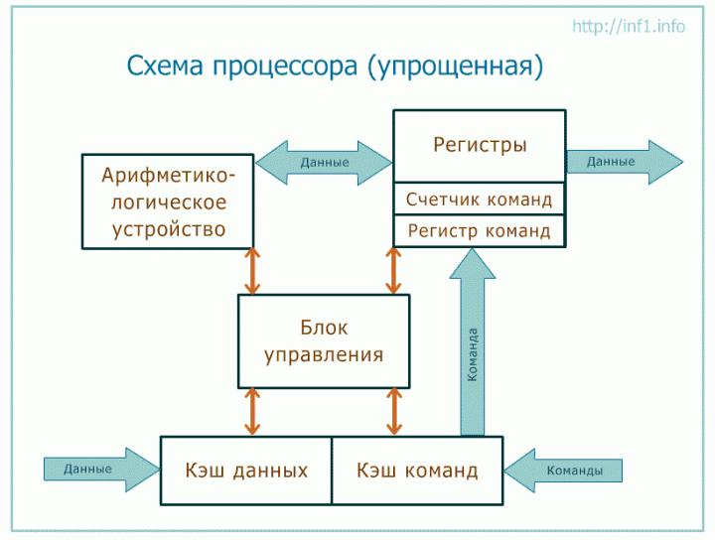

10

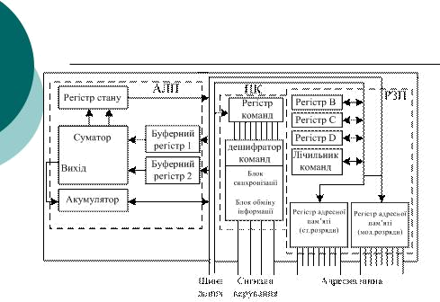
Типова архітектура МП

11

Типи архітектур МП

Існують два основні типи архітектури – фоннейманівська та гарвардська.

Структурні схеми обох архітектур містять: процесорний елемент, пам'ять, інтерфейси введення-виведення (ІВВ) і ПВВ. Пам'ять і 1ВВ для

різних типів МП можуть бути як внутрішніми, тобто розміщуватися на тому ж кристалі, що і процесорний елемент, так і зовнішніми. Процесорний елемент містить регістри, арифметико-логічний пристрій (АЛП), пристрій керування і виконує функції опрацювання даних та керування процесами обміну інформацією.

Пам'ять забезпечує зберігання кодів команд програми і даних. Інтерфейси призначені для зв'язку з ПВВ (наприклад, з клавіатурою, дисплеєм, друкувальними пристроями, датчиками інформації). Усі елементи структурної схеми з'єднані за допомогою шин.

12

Фоннейманівська архітектура МП

(1)
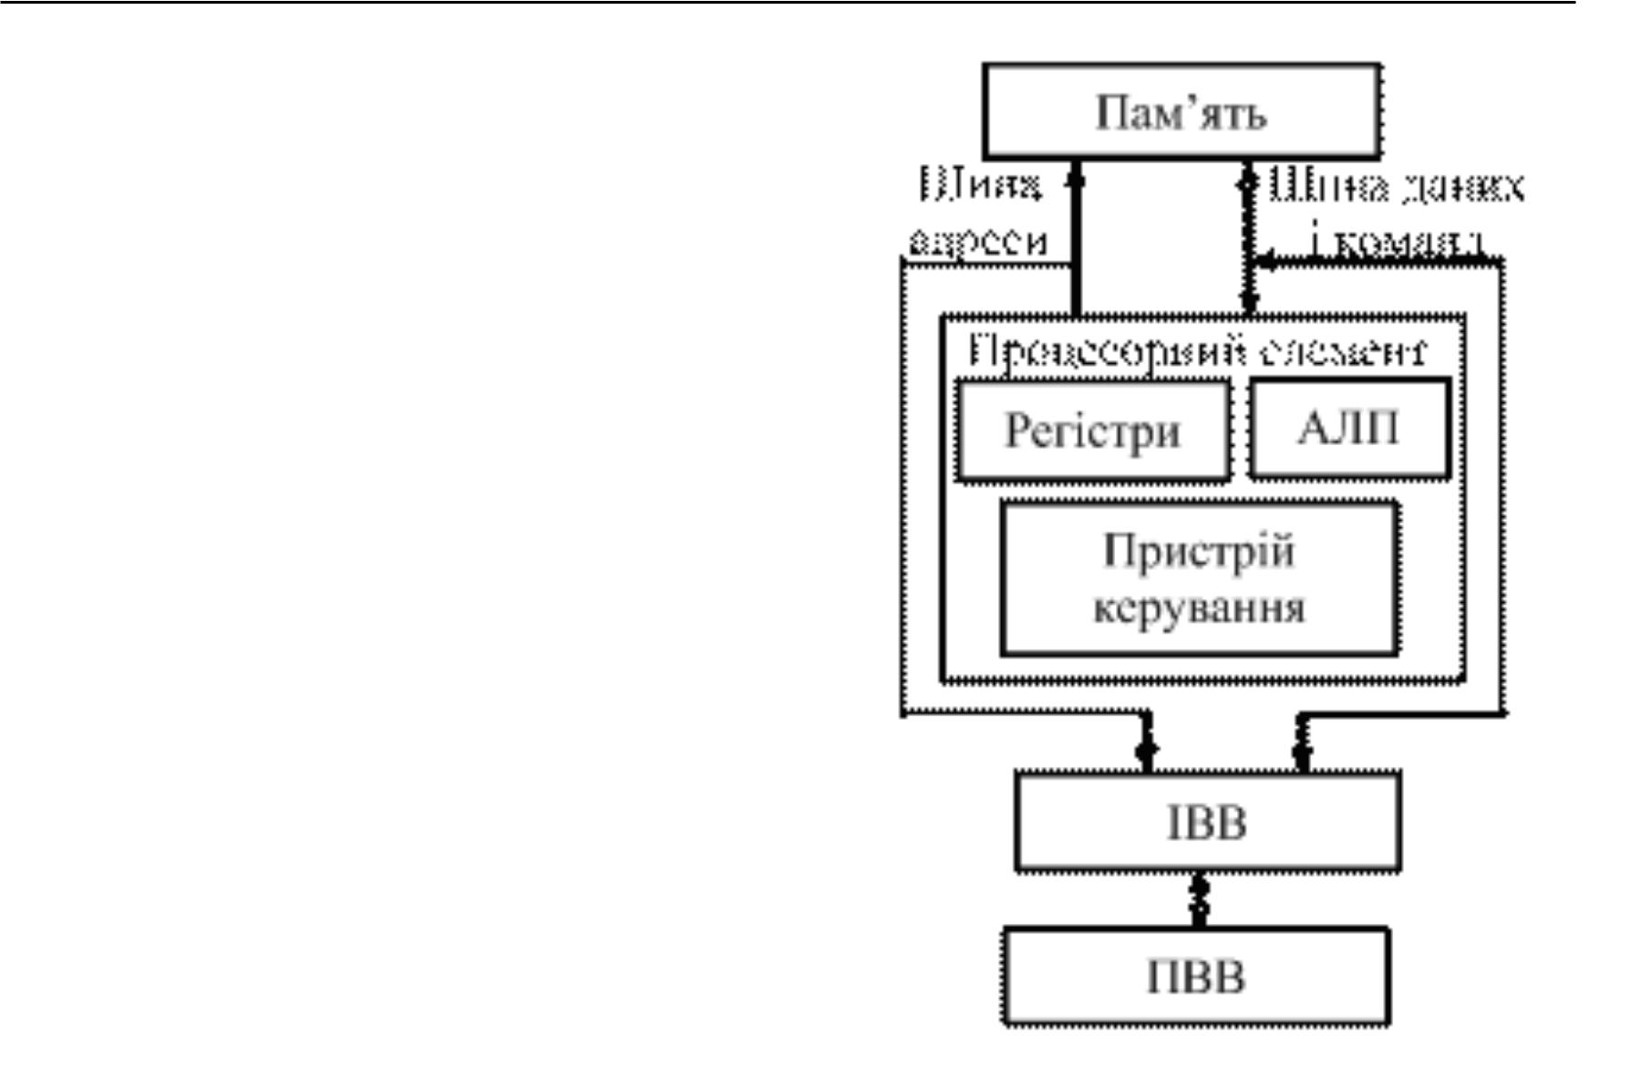

Фоннейманівську

архітектуру запропонував 1945 року американський математик Джофон Нейман. Особливістю цієї архітектури є те, що програма і дані знаходяться у спільній пам'яті, доступ до якої здійснюється по одній шині даних і команд.

13

Фоннейманівська архітектура МП

(2)

Архітектуру Фон-Неймана часто називають архітектурою Прінстонською, характеризується використанням спільної пам'яті для зберігання команд (програм), даних, а також для організації стеку. Для звертання до цієї пам'яті використовується спільна системна шина, по якій в мікропроцесор поступають і команди, і дані

- Переваги. Наявність спільної пам'яті дозволяє оперативно перерозподіляти її об'єм для зберігання команд, даних і реалізації стеку в залежності від виду задач. Таким чином більш ефективно використовується оперативна пам'ять. Використання спільної шини для передачі команд і даних значно спрощує відладку, тестування і поточний контроль функціонування системи, збільшує її надійність. Тому Прінстонська архітектура на протязі довгого часу домінувала в обчислювальній техніці.

14

Фоннейманівська архітектура МП

(2)

- Недоліки. Основний недолік - необхідність послідовної вибірки команд і даних по спільній системній шині. При цьому шина стає вузьким місцем, яке обмежує продуктивність системи. Постійно зростаючі вимоги до продуктивності мікропроцесорних систем викликали в останні роки більш широке застосування Гарвардської архітектури при створенні багатьох типів сучасних мікропроцесорів.

15

Гарвардська архітектура МП (1)
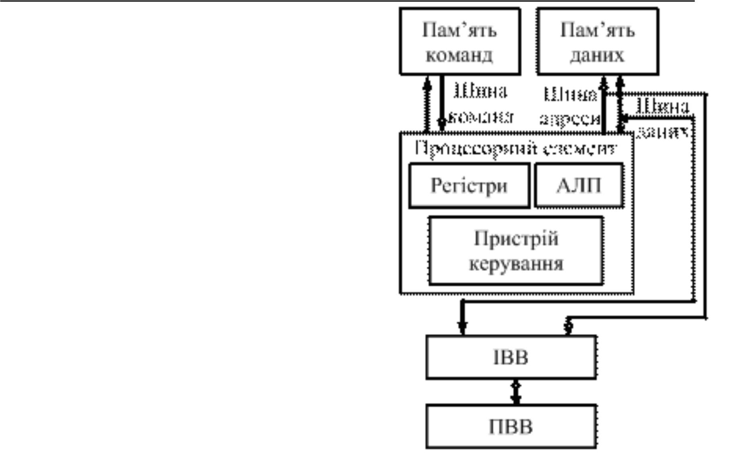

Гарвардську

архітектуру вперше реалізовано

1944 року в релейній

обчислювальній машині

Гарвардського університету

(США). Особливістю цієї архітектури є те, що пам'ять

даних і пам'ять програм розділені та мають окремі шину даних і шину команд, що дозволяє

підвищити швидкодію МП системи.

16

Гарвардська архітектура МП (2)

Гарвардська архітектура характеризується фізичним розділенням пам'яті команд (програм) і пам'яті даних. Кожна пам'ять з'єднується з процесором окремою шиною, що дає змогу одночасно з читанням-записом даних при виконанні поточної команди проводити вибірку і декодування наступної команди. Завдяки такому розділенню потоків команд і даних і суміщенню операцій їх вибірки вдається підвищити швидкодію у порівнянні з Прінстонською архітектурою.

Гарвардська архітектура отримала також широке застосування в мікроконтролерах та цифрових сигнальних процесорах.

17

Гарвардська архітектура МП (2)

- Недоліки Гарвардської архітектури пов'язанні з необхідністю проведення більшого числа шин, а також з фіксованим об'ємом пам'ті, виділеної для команд і даних, призначення якої не може оперативно пеперозподілятися. Тому потрібно використовувати пам'ять більшого об'єму, коефіцієнт використання якої при вирішенні різноманітних задач виявляється нижчим, ніж в системах з Прінстонською архітектурою. Проте розвиток мікроелектроніки дозволив в значній мірі подолати вказані недоліки, тому Гарвардська архітектура широко застосовується у

внутрішній структурі сучасних мікропроцесорів, де використовується окрема кеш-пам'ять для зберігання команд і даних. Разом з цим, у зовнішній структурі більшості мікропроцесорних систем реалізуються принципи Прінстонської архітектури.

18

Гарвардська архітектура МП (3)

модифікована

Стандартна гарвардська архітектура використовується лише в декількох процесорах (наприклад, Motorola DSP56000), в більшості пристроїв застосовується модифікована гарвардська архітектура (наприклад, сімейство процесорів TMS320). У модифікованій архітектурі також виділяються роздільні області пам'яті для зберігання програми і даних, але на відміну від строгої гарвардської архітектури тут дозволений зв'язок між двома областями пам'яті.

19

Арифметико-логічний пристрій
МП (1)

Арифметико-логічний пристрій (АЛП) призначений для виконання арифметичних, логічних та інших операцій опрацювання даних над операндами, які представляють собою двійкові числа з фіксованою та плаваючою комою, двійково-десяткові числа, команди, адреси, логічні коди, алфавітно-цифрові коди. АЛП є одним з основних вузлів процесора. Інтерфейс АЛП, тобто його зв'язки з іншими вузлами процесора.

20

Арифметико-логічний пристрій
МП (2)

Вхідні дані поступають в АЛП з регістрового файлу процесора або з основної пам'яті (залежно від типу архітектури комп'ютера), до яких записуються і вихідні дані. Код операції поступає з поля коду операції виконуваної команди, яка зберігається в регістрі команди РгК, а сигнали станів АЛП повідомляють пристрій керування про стан ходу виконання операцій та фіксуються в регістрі слова стану програми регістрової пам'яті процесора. Арифметико-логічний пристрій процесора - це комбінаційна схема (КС) без внутрішньої пам'яті, яка здатна виконувати набір елементарних операцій та деяку множину складних операцій, які ініціюються командами опрацювання даних з системи

команд комп'ютера. | 21

Арифметико-логічний пристрій
МП (3)

- потужних комп'ютерах, а останнім часом і в багатьох однокристальних комп'ютерах, використовуються багатоблокові АЛП з внутрішньою регістровою пам'яттю на основі табличних, однотактових, багатотактових та конвеєрних операційних пристроїв. Тип виконуваної операції вказується кодом на вході керування АЛП. Типово в АЛП виконуються такі операції: зсув - зміщення кодів, які зберігаються в регістрах, вліво або вправо на задане число розрядів; додавання до слова 1 або -1 - операція рахунку; дешифрування - перетворення двійкового коду в однорядний код; шифрування - перетворення однорядного коду в двійковий; порівняння - визначення відношення старшинства двох слів або їх рівності; порозрядне доповнення - формування оберненого коду; порозрядні логічні множення і додавання двох слів; порозрядне додавання двох слів за модулем; сума двох чисел. В багатьох комп'ютерах цей перелік розширений більш складними операціями, наприклад арифметичними, відношення, обробки рядків символів, обчислення елементарних функцій і т. д.

22

Арифметико-логічний пристрій
МП (3)

Залежно від способу обробки операндів АЛП діляться на послідовні, послідовно-паралельні та паралельні. В першому випадку обробка операндів в АЛП здійснюється послідовно в часі над кожним розрядом, тоді як в останньому операції здійснюються паралельно в часі над всіма розрядами операндів.

За способом представлення чисел розділяють АЛП з фіксованою та з рухомою комою, причому перші можуть бути орієнтовані на обробку цілих або дробових чисел.

Залежно від способу виконання операцій АЛП діляться на однотактові, коли задана операція виконується за один такт, та багатотактові, коли для виконання операції потрібно виконати деяку кількість тактів.

АЛП можуть бути конвеєрними або скалярними. Використання конвеєрного прин- ципу обробки даних дозволяє суттєво підвищити продуктивність АЛП та комп'ютера в цілому.

За характером використання елементів АЛП діляться на одно- та багатоблокові. В одноблокових (багатофункціональних) АЛП всі операції над всіма типами операндів виконуються тими ж вузлами, які комутуються відповідним чином залежно від потрібного режиму роботи. В багатоблокових АЛП окремі групи операцій над кожним типом операндів виконуються окремими блоками. Це дозволяє підвищити продуктивність АЛП за рахунок паралельного виконання операцій.

23

Пристрій керування МП

(1)

Пристрій керування мікропроцесора (ПК) служить для підтримання необхідної послідовності роботи всіх ланок МП. За “розпорядженням” схеми керування чергова команда витягується з регістру команд, визначається, що необхідно зробити з даними, а потім генерується послідовність керуючих сигналів по виконанню поставленої задачі.

Звичайно робота керування мікропрограмується і ця мікропрограма заноситься в пам'ять МП при виготовлення цього конкретного типу процесора.

Пристрій керування МП складається з регістра команд РК, дешифратора команд (ДШК) та схеми керування (СК), що має в свою чергу блок синхронізації (БС) та блок обміну інформації (БОІ).

24

Регістри загального призначення МП (1)


Кожен регістр МП-ом може використовуватись для тимчасового зберігання одного слова даних. Деякі регістри мають спеціальне призначення, другі – багатоцільові – регістри загального призначення можуть використовуватись програмістом як завгодно.

Кількість і призначення регістрів в МП залежить від архітектури МП. Однак всі МП мають основні регістри: 1) стану; 2) буферні; 3) команд; 4) адреси пам'яті; 5) лічильник команд; 6) акумулятор. Інші регістри призначені для полегшення роботи програміста.

25

Регістри загального призначення МП (2)

Акумулятор - головний регістр МП при різних маніпуляціях

- даними. Більшість арифметичних і логічних операцій здійснюється

- допомогою АЛП і акумулятора. Будь-яка з таких операцій над двома словами (операндами) веде до розміщення одного із них в акумуляторі, а другого в пам’яті або ще в якому-небудь регістрі. При з’єднані двох слів А і В, розміщених в акумуляторі і пам'яті відповідно, результуюча сума С завантажується в акумулятор, при цьому попередня величина стирається.

Буферний регістр, що з’єднаний з акумулятором, називається буфером акумулятора, другий буферний регістр призначений для тимчасового зберігання даних, що надходять з внутрішньої шини МП. АЛП одержує дані з внутрішньої шини, модифікує їх, а потім розміщує оброблені дані в акумулятор, що неможливо без цих регістрів, що тимчасово зберігають дані.

26

Регістри загального призначення МП (2)

Саме наявністю регістра стану ЕОМ відрізняється від калькулятора. РС призначений для збереження результатів деяких перевірок, які здійснюються в процесі виконання програми. Розряди РС приймають те чи інше значення при виконанні операцій, використовуючи АЛП і деякі регістри.

Запам’ятовування результатів перевірок дозволяє використовувати програми, які містять переходи.

При кожному звертанні при пам'яті мікро - ЕОМ, регістр адреси пам'яті вказує адресу області пам`яті, яка підлягає використанню МП. Регістр адресу пам'яті містить двійкове число – адресу області пам'яті. Вихід цього регістру називають адресною шиною і використовується для вибору області пам'яті або в деяких випадках для вибору порту вводу-виводу.

27

Регістри загального призначення МП (2)
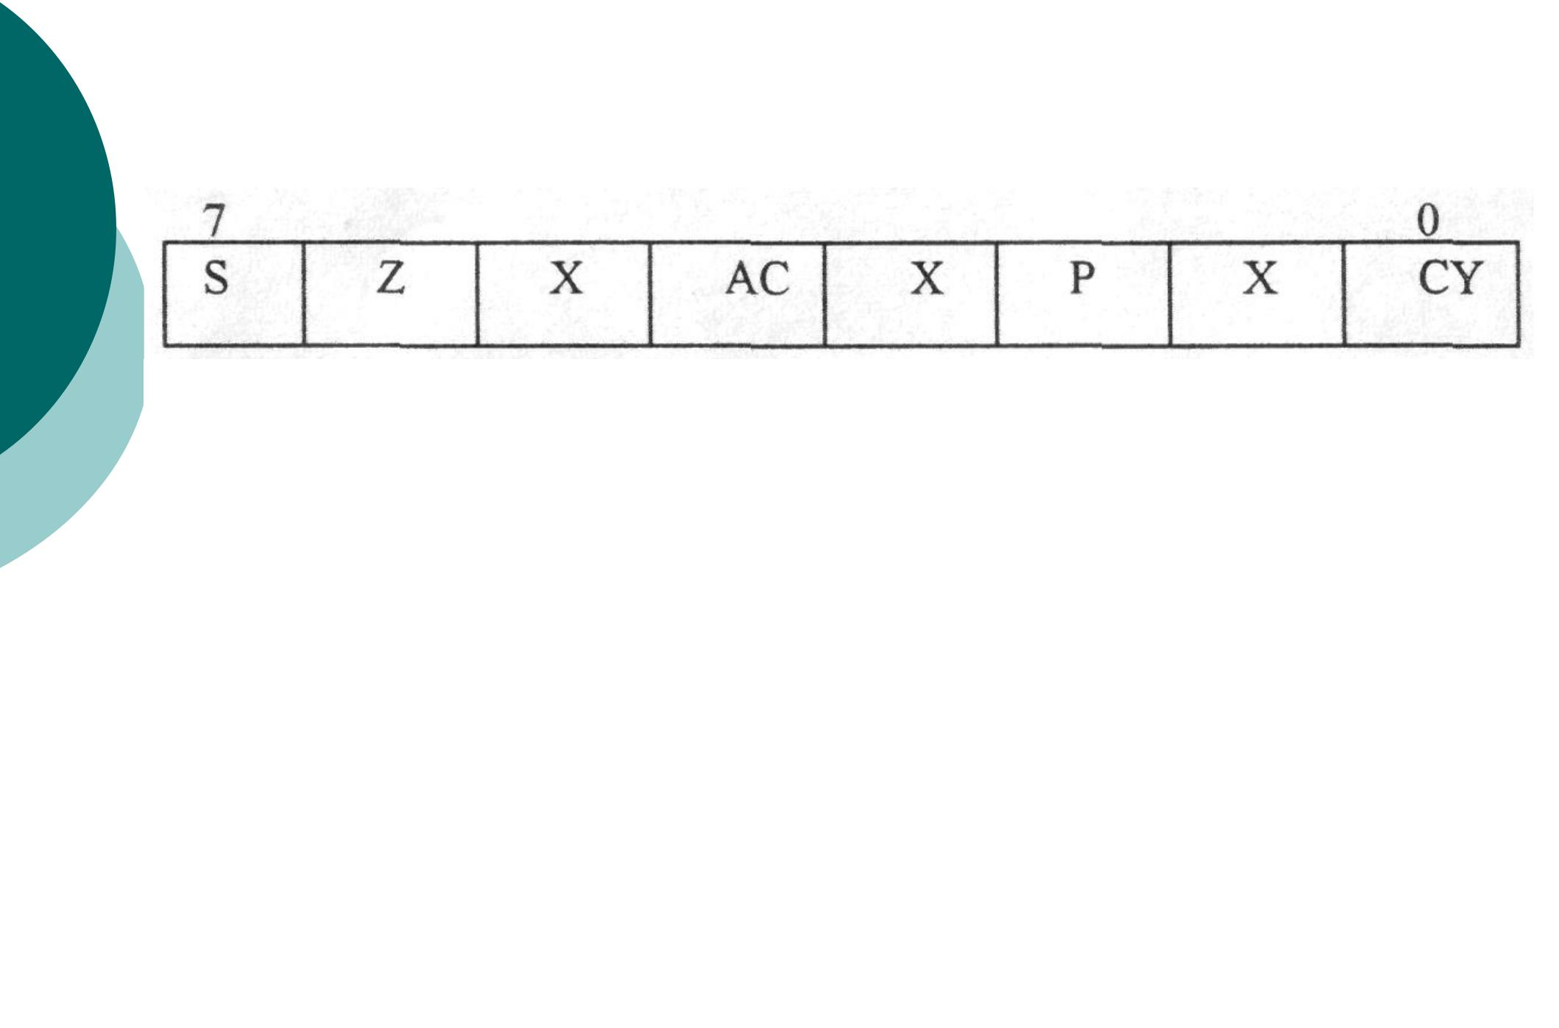

Через X позначені біти, які не використовуються. Команди арифметичних операцій діють на прапорці по-різному, але в загальному вони показують такі ознаки результату:

CY - прапорець переносу (Carr Y) в операції додавання (віднімання)

встановлюється в 1 при наявності переносу (займу) із старшого біта результату: по суті, цей прапорець можна вважати розширенням результату на один біт вліво.

S - прапорець знака (Sign) своїм станом повторює значення старшого

(знакового) біта результату:

Z - прапорець нуля (Zero) встановлюється в 1 при отриманні нульового результату 0000 0000:

- - прапорець паритету (Parity), або парності встановлюється в 1 при наявності переносу (позики) з молодшої тетради результату в старшу.

28

Регістри загального призначення МП (3)

Регістри загального призначення В, С, D можуть бути використані в якості

запам’ятовуючих пристроїв або акумуляторами, тобто вони використовуються в залежності від необхідності і можуть бути використані як незалежні регістри, такі як лічильник від’ємних пристроїв і т. д., в залежності від тих завдань, які ставляться перед режимом роботи і об’ємом виконання операцій. РЗП можуть бути доступними для програміста і програмно недоступними.

Лічильник команд є одним з найбільш важливих регістрів МП. Як відомо, програма – це послідовність команд, які зберігаються в пам'яті мікро ЕОМ і призначені для того, щоб інструктувати машину, як розв’язувати поставлену задачу. Для коректного виконання задачі команди повинні надходити в строго визначеному порядку. На лічильнику команд лежить відповідальність слідкувати за тим, яка команда виконується , а яка буде виконана наступною.

Регістр команд призначений для прийому в машинному такті ТЗ і зберігання на час виконання команди, яка виконується, причому ця функція реалізується МП автоматично з початком циклу "вибірка-виконання", який називається машинним циклом. Машинний цикл складається із двох підциклів: вибірки і виконання. Згідно з схемою, цей регістр з’єднаний з внутрішньою шиною даних, однак він тільки приймає дані, посилати дані на шину він не може. Вихід цього регістра є частиною дешифратора команд.

29

Взаємодія елементів процесора в
процесі його роботи (1)

Для виконання програми, яку повинен здійснити МП, необхідно в пам'ять МПК занести коди машинних команд і операнди (дані), з якими буде оперувати МП. Розглянемо логіку роботи МП, уявивши, що МП під’єднаний до оперативної пам'яті з адресним полем, куди попередньо була записана якась команда.

РК (регістр команд), ДШК (дешифратор команд), програмний лічильник (ПЛ) і пристрій керування (ПК) використовуються для вибору команд з пам'яті і їх виконання.

Записана в пам'ять команда має початковий адрес (напр. А000). Програмний лічильник через шину адреси А, видає на регістр адреси пам'яті (РАП) адресу команди. З вказаної адреси пам'яті на шину даних надійде вміст цієї комірки (код операції), і МП запише його в регістр (РК). Цей регістр передасть інформацію дешифратору коду операції, який розпізнає цей код і видасть керуючі сигнали для схем синхронізації і керування. (Схеми синхронізації і керування - це процесор всередині процесора, який керується мікропрограмою, яка знаходиться в ПЗУ. Мікропрограма точно вказує МП, що робити, щоб виконати кожну команду.)

30

Взаємодія елементів процесора в

процесі його роботи (2)

Наприклад, для команди MVI,A з дешифратора команди керування і синхронізації надходить дешифрований код ЗЕ. Потім збільшується адреса на 1 в програмному лічильнику. Пристрій керування (ПК) визначає, що за цим кодом операції йде байт даних, так що вміст комірки пам`яті, вказаний програмним лічильником, зчитується в акумулятор. Програма повинна складатись таким чином, щоб після коду операції (КОП) команди завжди йшли дані.

При виконанні операцій МП може виконувати основні типи операцій: читання даних з порту вводу або пам'яті, запис даних в порт виводу або пам'ять, виконання внутрішніх операцій, передача керування другій комірці пам'яті.

31

Взаємодія елементів процесора в
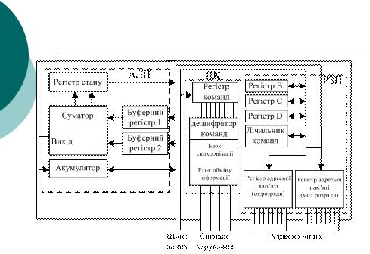
процесі його роботи (3)

32

Взаємодія елементів процесора в

процесі його роботи (4)

Таким чином, у машинному циклі МЦ повинен виконувати наступні дії:

- видача адресації;

- видача інформації про початки МЦ (PSW);

- аналіз значення вхідних сигналів;

- при необхідності – чекання сигналу;

- прийом/видача даних;

- за необхідності – внутрішня обробка/пересилання даних. Виконуються ці дії шляхом реалізації режимів та станів

(особливих режимів) роботи МПС.

33

Конвеєрна архітектура МП (1)

Конвеєрна архітектура (конвеєр команд)

- деяких МП, і8086, застосовано конвеєрну архітектуру, що дозволяє суміщати у часі цикли вибирання команди та вибірки з пам'яті кодів наступних команд. Це досягається паралельною роботою двох порівняно незалежних пристроїв - операційного пристрою та шинного інтерфейсу. Операційний пристрій виконує команду, а шинний інтерфейс здійснює взаємодію із зовнішньою шиною: виставляє адреси, зчитує коди команд, операнди, записує результати обчислень у пам'ять або пристрої введення-виведення.

34

Конвеєрна архітектура МП (2)

- В основі концепції конвеєризації обчислень є твердження про те, що процес обробки машинної команди можна розбити на декілька практично незалежних етапів, які потім можна суміщати в часі для декількох команд в відповідній апаратурі (конвеєрі команд).

- Загальноприйнятим в теорії конвеєрних структур є така послідовність етапів:

- Вибірка (instruction fetch, IF) — завантаження нової команди з пам'яті.

- Декодування (instruction decode, ID) — інтерпретація та відправка команди у відповідний операційний пристрій в залежності від різновиду операції.

- Виконання (execution, EX) — виконання команд та обчислення ефективної адреси пам'яті для результату або операндів, які необхідно завантажити.

- Звертання до пам'яті (memory, MEM) — виконання операцій з пам'яттю
(для команд завантаження/збереження).

- Збереження результату (writeback, WB) — збереження результату обчислень в регістрі.

- Слід зазначити, що така структура є типовою для RISC-архітектур, семантика та кількість етапів в яких зазвичай не дуже відрізняється від наведених, тоді як в CISC-архітектурах конвеєр може бути набагато
складнішим. | 35
https://uk.wikipedia.org/wiki/Конвеєр команд | 35

Конвеєрна архітектура МП (3)

Пропускна здатність — максимальна кількість команд, які виконуються за один такт машинного часу (instructions per cycle, IPC).

Тривалість етапу (стадії) — кількість машинних циклів для виконання одного етапу конвеєрного обчислення (може бути різною для різних етапів).
Необхідний (максимальний) ступінь паралелізму — кількість (незалежних) команд, які потрібно завантажити в конвеєр для повного використання його потенціалу.
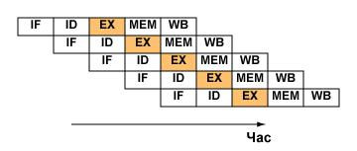

https://uk.wikipedia.org/wiki/Конвеєр команд ₃₆

Суперскалярний конвеєр (3)
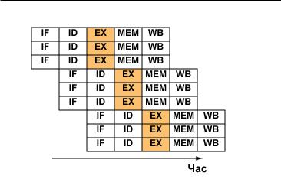

https://uk.wikipedia.org/wiki/Конвеєр команд ₃₇

Суперконвеєр (3)
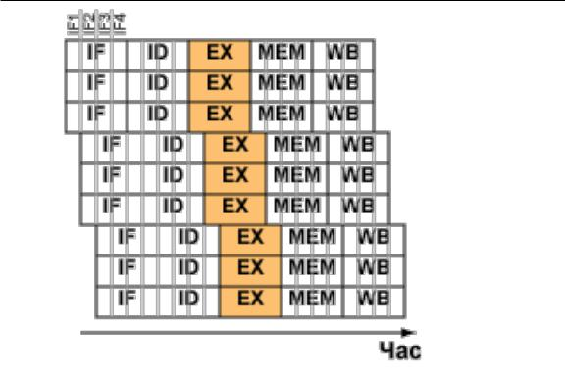

https://uk.wikipedia.org/wiki/Конвеєр команд ₃₈

Модуль передбачення умовних
переходів

Пристрій, який визначає напрям розгалужень (передбачає, виконається умовний перехід, чи ні) в програмі, що наразі виконується. Входить до складу мікропроцесорів, які мають

конвеєрну архітектуру. Передбачення розгалужень дозволяє робити попередню вибірку інструкцій та даних з пам'яті, а також виконувати інструкції, які розташовані після умовного переходу до того, коли він буде

виконаний. Модуль передбачення є
невід'ємною частиною усіх сучасних

суперскалярних мікропроцесорів, бо в більшості випадків (точність передбачення переходів в сучасних процесорах перевищує
90%) дозволяє оптимально використовувати
39
обчислювальні ресурси процесора.
Модуль передбачення умовних
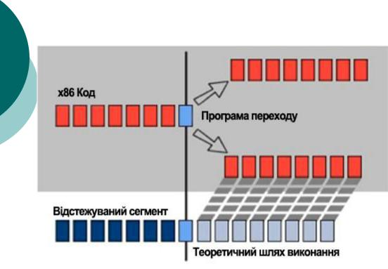

переходів

40


(4)

Поєднання принципів суперскалярного виконання
(тобто повністю паралельного виконання

декількох команд) та суперконвеєрного виконання (тобто подрібнення базових стадій конвеєра) дає організацію, яка сьогодні досить популярна серед архітекторів швидкодіючих мікропроцесорів. В таких структурах:
Пропускна здатність = n IPC, але тривалість циклу 1/m в порівнянні зі звичайним конвеєром. Тривалість стадії = 1 цикл для «суперстадії», або m циклів для кожної «звичайної стадії». Необхідний (максимальний) ступінь паралелізму
- m*n команд.

https://uk.wikipedia.org/wiki/Конвеєр команд ₄₁

CISC і RISC-процесори (1)

CISC (Complex instruction set computer) - обчислення зі складним набором команд.
Характеризується наступним набором властивостей:

нефіксоване значення довжини команди; арифметичні дії кодуються в одній команді; невелике число регістрів, кожен з яких
виконує строго певну функцію.
Типовими представниками є процесори на основі x86 команд (виключаючи сучасні Intel
Pentium 4, Pentium D, Core, AMD Athlon, Phenom, які є гібридними) і процесори Motorola MC680x0.

42

CISC і RISC-процесори (2)

RISC-процесори (Reduced instruction set computer) - обчислення із спрощеним набором команд. Архітектура процесора, в якій швидкодія збільшується за рахунок спрощення команд, щоб їх декодування було простіше, а час виконання - меншим. Перші RISC-процесори навіть не мали команд множення і ділення. Це також полегшує підвищення тактової частоти і робить більш ефективною суперскалярність.

Спочатку RISC-архітектура важко приймалися на ринку через відсутність програмного забезпечення для них. Ця проблема була швидко вирішена перенесенням UNIX-подібних операційних систем (SunOS) на RISC-архітектуру.
На даний час багато архітектур процесорів є RISC-подібними, наприклад, ARM, DEC Alpha, SPARC, AVR, MIPS, POWER і PowerPC.

43

VLIW-процесори (1)

MISC-процесори (Minimum instruction set computer) - обчислення з мінімальним набором команд.

Збільшення розрядності процесорів привело до ідеї вкладання декількох команд в одне велике слово. Процесори, що утворюють «комп'ютери з мінімальним набором команд» (MISC), як і процесори RISC, характеризуються невеликим числом команд, що найчастіше зустрічаються. Порядок виконання команд

розподіляється таким чином, щоб максимально завантажити маршрути, по яких проходять потоки даних. Таким чином архітектура MISC об'єднала разом суперскалярну і VLIW-концепції. Компоненти процесора прості і працюють на високих частотах.
VLIW-процесори (Very long instruction word) – дуже довге командне слово. Характеризується тим, що одна інструкція процесора містить кілька операцій, які повинні виконуватися паралельно.

44
VLIW-процесори (2)
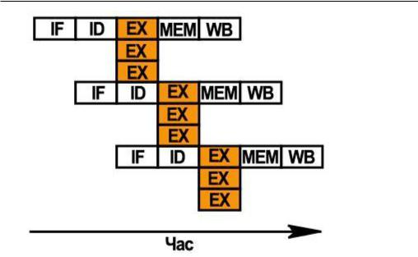

https://uk.wikipedia.org/wiki/Конвеєр команд ₄₅

VLIW-процесори (3)

- чистому вигляді архітектуру VLIW мають процесори

TriMedia фірми Philips і сімейство DSP C6000 фірми Texas Instruments.

Мікропроцесор Intel Itanium має 64-бітну систему команд «з явним паралелізмом», яка є одним з варіантів VLIW.

VLIW також отримала гарне поширення на ринку GPU, так, відеопроцесори AMD/ATI Radeon починаючи з R600 і до сучасних мають VLIW архітектуру.

46

Паралельні архітектури

Архітектура фон Неймана має недолік - вона послідовна. Який би величезний масив даних не вимагалося б обробити, кожен його байт повинен буде пройти через центральний процесор, навіть якщо над усіма байтами потрібно провести одну і ту ж операцію. Для подолання цього недоліку пропонувалися і пропонуються архітектури процесорів, які називаються паралельними. Паралельні процесори використовуються в суперкомп'ютерах.

Можливими варіантами паралельної архітектури можуть служити (за класифікацією Флінна):

SISD - один потік команд, один потік даних;

SIMD - один потік команд, багато потоків даних;

MISD - багато потоків команд, один потік даних;

MIMD - багато потоків команд, багато потоків даних.

47

Основні поняття та визначення
Система команд (1)

Система команд - це набір допустимих для даного процесора керуючих кодів і способів адресації даних. Система команд жорстко пов'язана з конкретним типом процесора, оскільки визначається апаратною структурою блоку дешифраціі команд, і звичайно не має переносимість на інші типи процесорів (хоча може мати місце сумісність "знизу-вгору" в рамках серії процесорів.

- фізичної точки зору код команди нічим не відрізняється від звичайних даних у двійковому коді, розміщених в пам'яті обчислювача. Конкретний двійкові код сприймається і обробляється процесором як команда в тому випадку, коли він потрапляє в процесор у фазі читання коду команди.

- логічної точки зору в двійковому коді команди існують групи розрядів - поля - з різним функціональним призначенням .

48

Основні поняття та визначення
Система команд (2)

DIV_1: MOV A, D
CPI 0h
JNZ DIV
MVI H, EEh
JMP END
DIV: MOV A,B
CYCLE: SUB D
JC L1
INC C
JMP CYCLE
L1: ADD D
END: HLT

49

Основні поняття та визначення
Система команд (3)

Типова структура формату команди:

1 - поле коду операції (КОП) об'ємом 1 або 2 байтів;

2 - поле адресній частині команди (Ач) обсягом від 1 до 4 байт.

КОП - код операції - двійковий код, однозначно вказує процесору на виконання конкретних дій (пересилання, складання і т.п.), і визначає при цьому форму завдання адрес операндів;

Ач - адресна частина - двійкове число, яке може представляти собою адреса (адреса) операндів, значення операндів, адреса наступної команди (адреса переходу, передачі керування). Отже, формат команди - це сукупність таких її характеристик, як кількість, розмір і призначення полів.

Мова програмування, максимально наближений до системи команд конкретного мікропроцесора - це Асемблер. У цій мові коду кожної команди МП поставлена у відповідність певна мнемоніка - коротка буквенна назва команди, наприклад:

Пересилання даних - MOV (від англ. move )

Додавання - ADD

Перехід по програмі - JMP (від англ. jump ) і т.д.

50

Основні поняття та визначення
Система команд (4)

- однобайтових командах - байт використовується для задання коду виконуваної операції. Однобайтові команди це команди обміну з пам'яттю, арифметичні, логічні, зсувів, операції зі стеком, керування системою переривань.

Двобайтові команди - це команди з безпосереднім операндом або команди вводу/виводу. Перший байт команди містить код виконуваної операції, а другий - або безпосередній операнд, або операнд адреси порту вводу/виводу.

Трибайтові команди містять у першому байті код виконуваної операції, а в другому або адреси пам'яті, або два байти безпосередніх даних.

51

Основні поняття та визначення
Система команд (5)
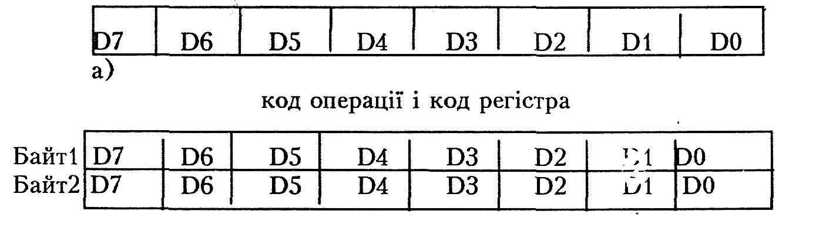
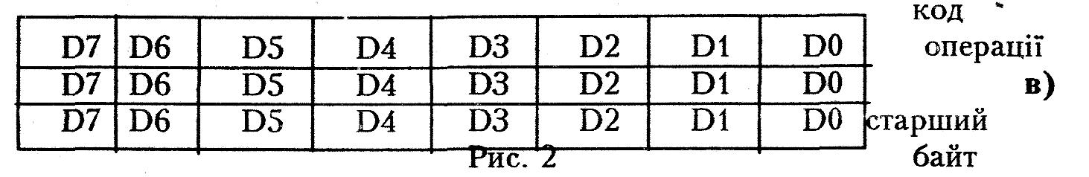

52

Основні поняття та визначення
Система команд (6)

Кожен МП має свій індивідуальний набір команд або, як ще кажуть, систему команд (СК). Команда - представляє собою двійкове слово. Структуру цього слова, тобто будову, прийнято називати форматом команди. Формати різних команд можуть суттєво відрізнятися і складатися з одного, двох, трьох і більше машинних слів. Машинне слово - це двійкове число певної розрядності, з яким оперує МП. У 8-розрядних МП довжина машинного слова дорівнює байту. В 16-розрядного - 2 байти і т. д. Довжина різних команд не однакова, і визначається це способом адресації до операнда.

За форматом набір команд МП можна поділити на дві категорії:

- безадресні команди (без посилання на дані);

- команди зі звертанням до пам'яті або зовнішніх пристроїв.

53

Основні поняття та визначення
Система команд (7)

Безадресні команди містять тільки код операції і складаються з одного машинного слова, наприклад, такі команди як: HLT (HaLT) - ЗУПИН, NOP (No OPeration) - ХОЛОСТА ОПЕРАЦІЯ,RET (RETurn) - ПОВЕРНЕННЯ та інші, які не оперують з даними.

Крім того, безадресними вважають команди, в яких дані (операнд) не вказані, але цілком певно визначені. Практично, найчастіше в таких командах мається на увазі слово (дані, операнд), розташоване в одному з внутрішніх регістрів МП.

Прикладами таких команд можуть бути наступні команди: RAR (rotate right through carry) - циклічно зсунути вправо вміст акумулятора і прапорця C; STC (set carry) - встановити прапорець переносу С в одиницю; CMA (complement accumulator) - інвертувати акумулятор, СМС (complement carry) - інвертувати прапорець переносу С та інші.

54

Основні поняття та визначення
Система команд (8)

Формати команд другої групи складаються з кількох машинних слів, щоб задати адресу даних в пам'яті або адресу даних зовнішнього пристрою, інколи може задаватися проміжна адреса або дані.

Наприклад, щоб можна було адресуватися до 256 зовнішніх пристроїв необхідно мати зону адреси у вісім біт, а до пам'яті 64 Кбайт - шістнадцять біт. Відповідно формат команди буде складатися з двох і трьох 8-розрядних машинних слів.

55

Основні поняття та визначення
Система команд (9)

За призначенням всі команди МП прийнято ділити на п'ять функціональних груп:

- переміщення даних;

2) перетворення даних (група арифметичних і логічних команд);

- управління програмою;

- вводу-виводу;

- спеціальні.

56

Основні поняття та визначення
Система команд (10)

Команди переміщення даних організовують передачу інформації в акумулятор з пам'яті або навпаки, в акумулятор з пристрою вводу-виводу або навпаки, а також обмін інформацією між різними регістрами мікропроцесора. В залежності від команди може здійснюватися переміщення одного або кількох слів даних.

Прикладами команд переміщення є команди: MOV A, M (move accumulator from memory) - переслати байт даних з комірки пам'яті, адреса якої знаходиться у відповідній регістровій парі МП, в акумулятор; MOV B, C (move C to B) - переслати байт даних з регістра С в регістр В; IN 45H - перемістити дані з порту ПРВВ, адреса якого дорівнює 45H, в акумулятор МП.

57

Основні поняття та визначення Система команд (11)

Команди перетворення даних використовуються для перетворення інформації, тобто для виконання арифметичних, наприклад ADD, SUB, логічних, наприклад, AND, OR, дій. Дії виконуються над даними (здебільшого це два слова), які знаходяться в регістрах МП. Завжди одним з регістрів МП, що використовується при цьому, є акумулятор А. Інколи дані знаходяться в акумуляторі МП та комірці пам'яті. Після виконання операції результат завжди залишається в акумуляторі А.

58

Основні поняття та визначення
Система команд (12)

Команди управління змінюють вміст внутрішнього регістра МП, який називається програмним лічильником (Program Counter), або скорочено (PC), вміст якого є адресою наступної команди. Якби не було команд управління, то алгоритм програми складався б з ряду операцій, які виконувалися б тільки послідовно в порядку занесення команд в пам'ять.

Команди управління можуть бути умовними і безумовними.

По команді безумовного переходу вміст програмного лічильника РС, або інколи кажуть лічильника команд, приймає значення, яке вказане в команді безумовного переходу. Тому наступною після команди безумовного переходу буде виконуватися команда, записана за адресою, яка вказана в команді безумовного переходу. Прикладом такої команди може бути команда JMP 8092. Після неї буде виконуватися команда, що записана за адресою 8092.

59

Основні поняття та визначення
Система команд (13)

Якщо команда умовна, то вона супроводжується вказівкою

на стан, який повинен бути попередньо перевіреним, наприклад, додатне значення результату або від'ємне, переповнення регістру або відсутність його, наявність нульового результату і т.д. Якщо умова виконується, то має місце перехід на нову адресу, що вказана в команді умовного переходу. В противному разі команда умовного переходу пропускається.

Можливість програмувати процедуру перевірки і приймати рішення дозволяє писати програми, що мають кілька гілок, кожна з яких може виконатися тільки після виконання заданої

умови. Прикладом такої команди може бути команда RZ (return zero) - ПОВЕРНЕННЯ (з підпрограми) ЯКЩО НУЛЬ.

60

Основні поняття та визначення
Система команд (14)

Команди вводу-виводу організовують обмін інформацією з зовнішніми пристроями. Прикладами таких команд є IN 80 або OUT 40. Перша з них означає, що треба ввести інформацію з зовнішнього пристрою, адреса якого дорівнює 80, в акумулятор МП, а друга -вивести інформацію з акумулятора МП в зовнішній пристрій, адреса якого дорівнює 40.

Спеціальні команди призначені для виконання деяких специфічних функцій. Прикладами таких команд можуть бути команди EI (Enable Interrupt) - дозволити переривання програми; DI(Disenable Interrupt) - заборонити переривання програми.

61

Переривання та їх опрацювання мікропроцесором (1)

Переривання - це виклики спеціальних підпрограм, при настанні певних подій.

- результаті переривання, виконання програми зупиняється і відбувається перехід до відповідної підпрограми обробки переривання, тобто припиняється нормальний хід програми для виконання пріоритетної задачі, що визначається внутрішніми або зовнішніми подіями МК.

Відповідно переривання бувають внутрішніми і зовнішніми. Переривання, що виникають під час виконання програми та пов'язані із нею називаються внутрішніми. Наприклад, це ділення на нуль, звернення до адрес пам'яті, що не існують, переповнення. Програмні переривання це різновид внутрішніх переривань, які застосовуються програмістом спеціально для призупинення виконання програми та звернення до інших підпрограм, драйверів тощо.

62

Переривання та їх опрацювання мікропроцесором (2)

Переривання, що виникають у апаратній частині комп'ютера  периферійних пристроях, називаються апаратними або зовнішніми. Вони можуть виникнути у любий момент часу та їх виникнення не пов'язане із програмою, що виконується у даний час, тому такі переривання називаються асинхронними і вони не впливають на програму, що

виконується. Наприклад, це сигнал процесору від таймера, мережевої карти, жорсткого диску, клавіші на клавіатурі. Зовнішні переривання називаються синхронними, тому що з'являються тільки під

час виконання конкретної програми.

Зовнішні переривання викликаються скидом (сигналом на виводі RESET) або сигналами на виводах INTO, INT1. В AVR-МК всім перериванням поставлений у відповідність власний вектор переривання - адреса в початковій області пам'яті програм, за якою розташовується команда переходу до підпрограми обробки переривання.

63

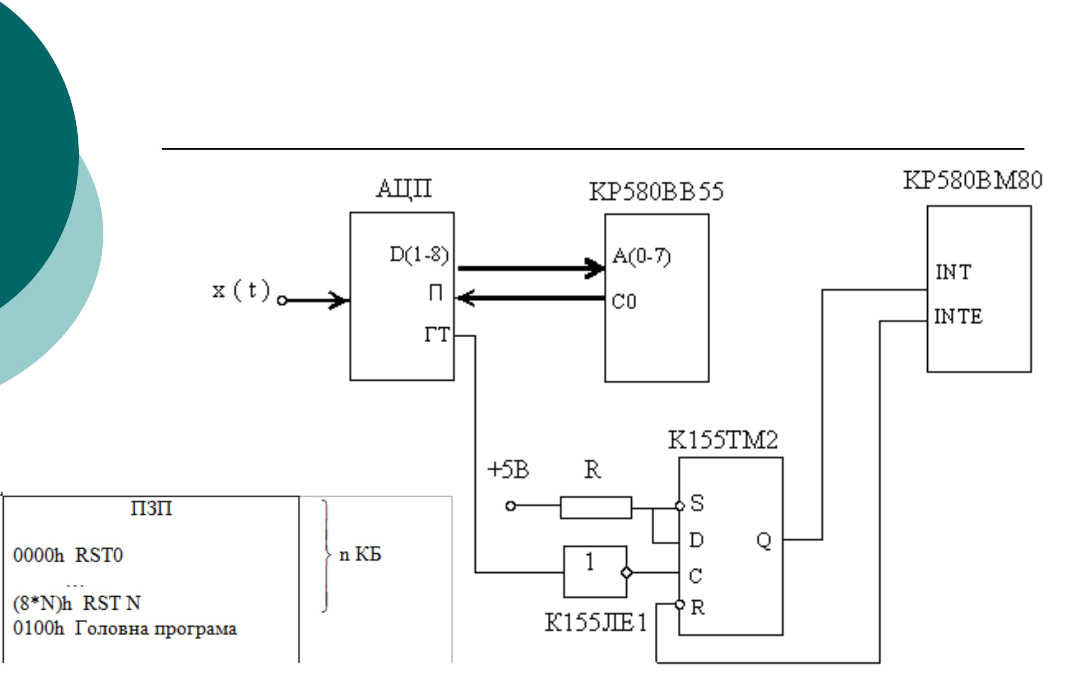
Переривання та їх опрацювання мікропроцесором (3)

64

Переривання та їх опрацювання мікропроцесором (5)

МК AT90S2313 має багаторівневу систему пріоритетних переривань, а всього переривань - 11.

Молодші адреси пам'яті програм визначені як вектори переривань. Менші адреси відповідають більш високому рівню пріоритету. Найвищий рівень у скиду, наступний у INTO - зовнішнього запиту переривання і т.д. При виникненні переривання після збереження

- стеці біжучого значення програмного лічильника РС відбувається виконання команди, розташованої за адресою відповідного вектора. Тому за цими адресами розташовуються команди відносного переходу до підпрограм обробки переривань. Останньою командою підпрограми обробки переривання повинна бути команда RETI, яка забезпечує повернення в основну програму і відновлення збереженого вмісту РС.

65

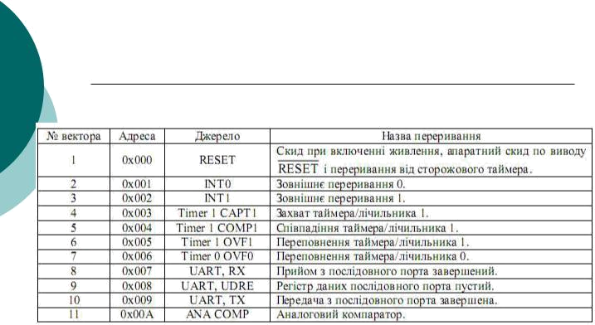
Переривання та їх опрацювання мікропроцесором (6)

Таблиця адрес пам'яті в залежності від рівня пріоритетів

66

(6)

Мікропроцесори мають таку класифікацію:

- За призначенням:

- універсальні для виконання широкого кола задач;

- спеціалізовані для обробки мультимедійної інформації, для роботи в реальному часі, та для роботи в мультипроцесорних системах.

  - За кількостю ІМС: 

- однокристальні;

- багатокристальні.
  - За способом управління: 

- із схемним управлінням;

- із фіксованим набором команд;
- із мікропограмним управлінням, де можна змінювати набор команд.

  - За типом системи команд:

- RICS (Reduced Instruction Set Computer) - це неповний набір команд, які може виконувати процессор

- CISC (Complex Instruction Set Computer) -це повний набір команд

67

(7)
Сімейство мікропроцесорів x86

x86 або 80x86 є загальною назвою мікропроцесорної архітектури та архітектури розробленої на її базі обчислювальної техніки. Вперше реалізована в процесорах компанії Intel в 1978р., та у вдосконаленному вигляді і нині домінує на ринку настільних і мобільних комп'ютерів та малих серверів.

Назва x86 походить від останніх цифр у назві першої моделі процесора на її базі — Intel 8086. Ці цифри також присутні у назвах наступних моделей (Intel 80186, Intel 80286, Intel 80386, Intel 80486 тощо) цієї родини процесорів.

Крім Intel, ця архітектура також була реалізована в процесорах інших виробників: AMD, VIA, Transmeta, IDT та інші. На даний момент, удосконалений варіант цієї архітектури із розрядністю 32 біт називається IA-32 (Intel Architecture — 32).

x86 є CISC архітектурою із змінною довжиною команд. Сумісність нових моделей процесорів із попередніми була ключовою у розвитку архітектури x86. Архітектура двічі розширювалась до більшого розміру машинного слова. Перші x86 процесори були 16-бітними. У 1985 Intel випустила 32-бітний процесор 80386, його архітектуру назвали x86-32 або IA-32 (Intel Architecture, 32 bits). У 2003, AMD випустила Athlon 64, в якому реалізовано розширення архітектури до 64 біт, яке називають AMD64 (AMD), EM64T (Intel), чи x64 (Microsoft). Нова архітектура x64 замінила x86 і починаючи з 2003 року стала новим індустріальним стандартом при виробництві усіх нових процесорів (за винятком процесорів типу ARM, що зараз широко використовуються в мобільних телефонах, смартфонах та нетбуках).

Дозволено невирівняний по машинному слову доступ до пам'яті. Порядок байтів у слові — little-endian (найменш значущий байт має меншу адресу). Сучасні x86 процесори перекладають набір команд x86 на RISC-подібні мікрокоманди для ефективнішого їх виконання.

68

(7)
Сімейства мікропроцесорів ARM Cortex

32-бітна RISC архітектура процесорів, яку розробила компанія ARM Limited. Широко застосовується у розробці портативних пристроїв. Головною причиною цього є використання енергозберігаючих технологій. Саме тому ця архітектура домінує у пристроях, головною ідеєю яких є енергозбереження.

Сьогодні сімейство ARM займає приблизно 75 % всіх портативних 32-бітних RISC процесорів, що робить її найбільш використовуваною серед всіх 32-бітних архітектур. Процесори ARM знайшли своє застосування у багатьох пристроях (КПК, цифрові аудіоплеєри, мобільні телефони, калькулятори, ігрові консолі тощо), комп'ютерній периферії: маршрутизатори, NAS-сервери, апаратні брендмауери. Найпопулярніші пристрої, що працюють на цій архітектурі, — плеєри iPod, смартфони Nokia, iPhone та планшети.

ARM дизайн був започаткований в 1983 році як проект розвитку в Acorn Computers Ltd для створення компактних процесорів RISC-архітектури

- результаті співробітництва Apple-ARM у підсумку був створений ARM6, вперше випущений у 1991 році. Apple використала процесор ARM 610, заснований на ядрі ARM6, як основну базу для їх Apple Newton КПК.

69

(7)
Сімейства мікропроцесорів MIPS

MIPS (англ. Microprocessor without Interlocked Pipeline Stages) — архітектура мікропроцесорів, розроблена компанією MIPS Computer Systems (нині MIPS Technologies ) відповідно до концепції проектування процесорів RISC (тобто концепції процесорів зі скороченим набором команд). Ранні моделі процесора мали 32-бітну структуру, пізніше з'явилися його 64-бітні версії. Існує багато модифікацій процесора, включаючи MIPS I, MIPS II, MIPS III, MIPS IV, MIPS V, MIPS32 і MIPS64, з них діючими є MIPS32 (для 32-бітної реалізації) і MIPS64 (для 64-бітної реалізації). MIPS32 і MIPS64 визначають як набір регістрів управління, так і набір команд.

- даний час різні реалізації MIPS використовуються в основному у вбудованих системах, наприклад, в пристроях Windows CE, маршрутизаторах, шлюзах, а також в ігрових консолях, таких як Sony PlayStation 2 і Sony PlayStation Portable. До кінця 2006 року вони застосовувалися і в комп'ютерах SGI. До кінця 1980-х і 1990-х ця архітектура широко використовувалася багатьма компаніями, серед них Digital Equipment Corporation, NEC, Pyramid Technology, Siemens Nixdorf і Tandem Computers. З середини до кінця 1990-х років кожним третім мікропроцесором на ринку виробництва був процесор архітектури MIPS.

Головною ідеєю розроблення - збільшити продуктивність процесора, використовуючи подовжений конвеєр. Концепція застосування конвеєра як основної технології була відома ще задовго до цього але вона не використовувала весь свій потенціал. В традиційній не оптимізованій реалізації, окрема команда в програмі має бути (майже завжди) завершена, перш ніж запуститься інша; в той час як в конвеєрній архітектурі послідовні команди можуть виконуватися паралельно. Наприклад, коли математична інструкція вноситься в блок з плаваючою точкою, блок завантаження / зберігання пам'яті може в цей же момент викликати наступну команду.

Інша відмінність дизайну MIPS від конкуруючих з ним Berkeley-архітектур — це впроваджена в Berkeley-RISC можливість обробки виклику підпрограм.

70

(7)
Сімейства мікропроцесорів SPARC

За останні декілька років на ринку МП з'явилося декілька RISC - процесорів. Одним з найбільш популярних - набір мікросхем SPARC, який використовується в робочий станції Sun - 4 і новій робочій станції SPARC Station фірми Sun. Друге місце за популярністю займає MIPS - процесор, що є центральним процесором для персональної графічної станції фірми IRIS. Третій конкурент - мікропроцесор 88000 фірми Motorola, який використовується в робочих станціях фірми Opux, Everex і Data General. Четвертий в цій компанії - власна розробка фірми IBM - RISC - процесор. Який використовується в персональних комп'ютерах IBMRT.

71

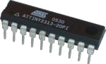
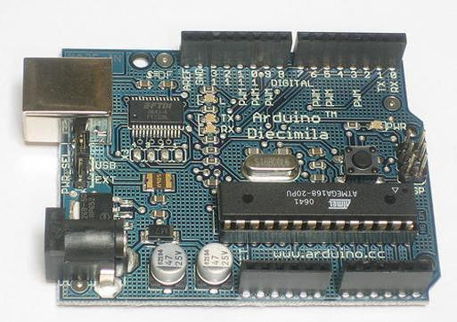Мікроконтролери (1)

Мікроконтролер – це спеціалізований мікроелектронний програмований прилад, що призначений для використання у керуючих пристроях, системах передачі даних та системах керування технологічними процесами.

Мікроконтролери використовують у побутовій техніці, медичних приладах, системах керування ліфтами, телефонах, раціях та інших засобах зв’язку, електронних музичних інструментах та автомагнітолах, комп’ютерній периферії (клавіатурах, джойстиках, принтерах, тощо), світлофорах, автоматичних воротах та шлагбаумах, інтерактивних дитячих іграшках, автомобілях, локомотивах та літаках, роботах та промислових верстатах.

http://elprivod.nmu.org.ua/ua/interesting/what_is_mp_mc_plc.php

72

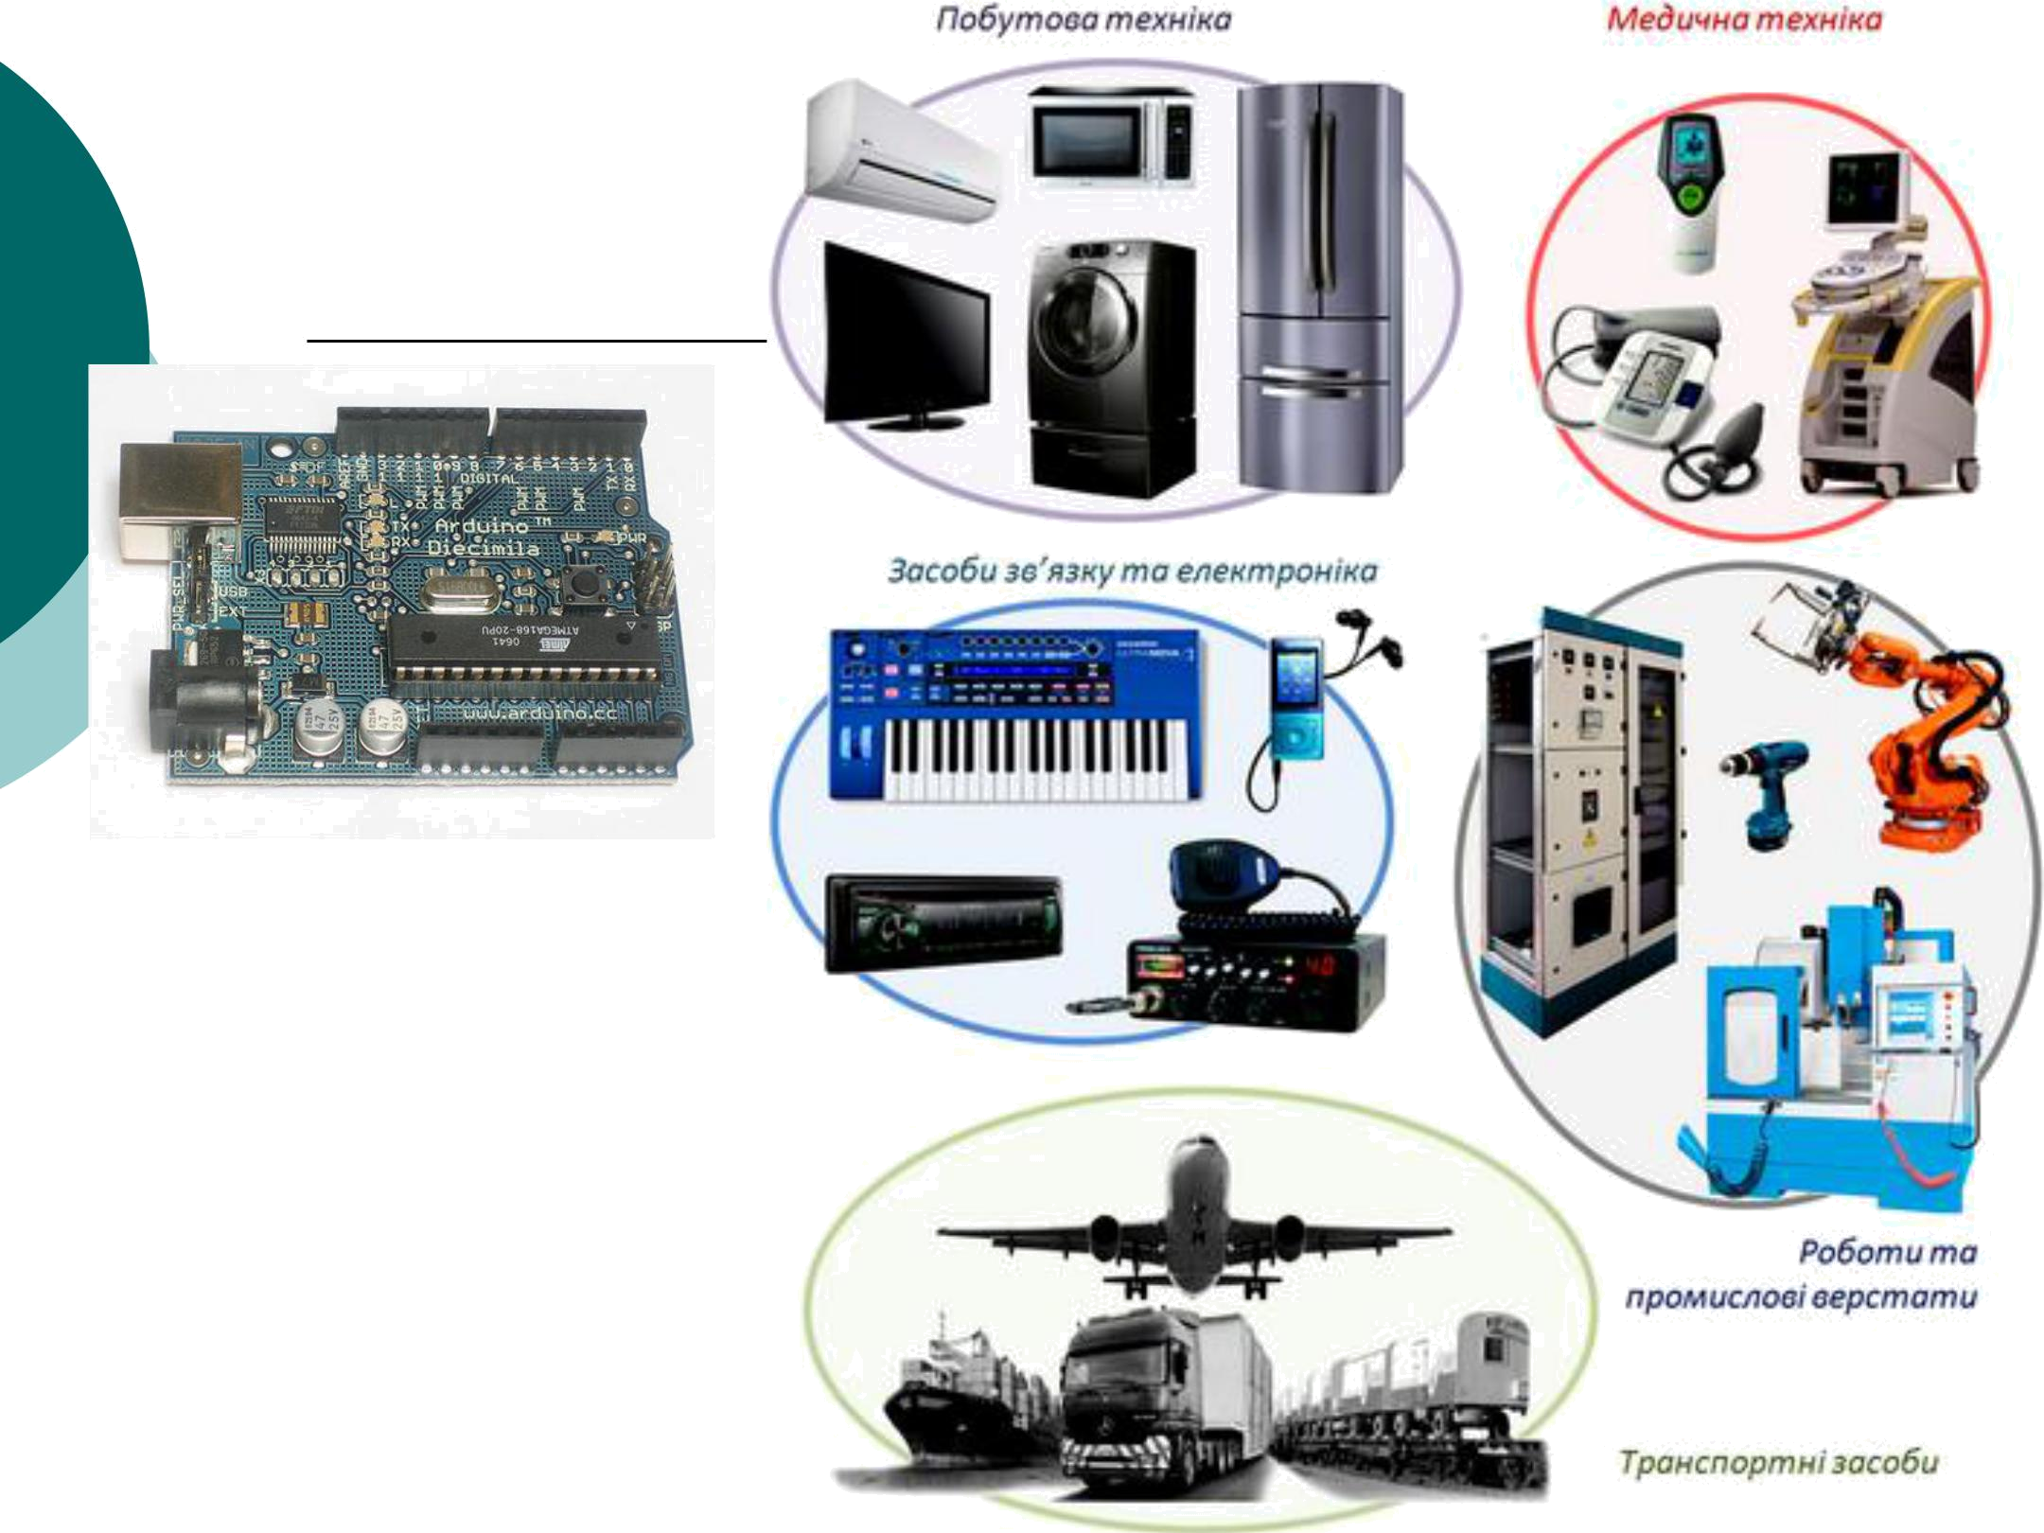
Мікроконтролер
- (2)

http://elprivod.nmu.org. ua/ua/interesting/what_ is_mp_mc_plc.php

73

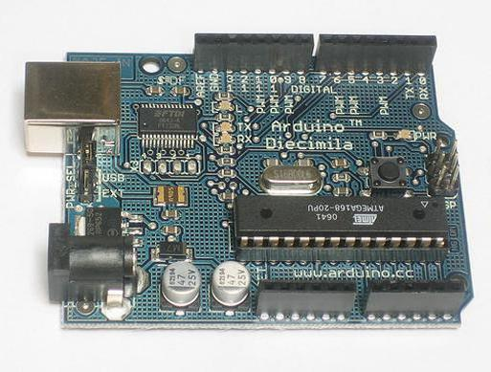 Мікроконтролери (3) 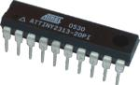
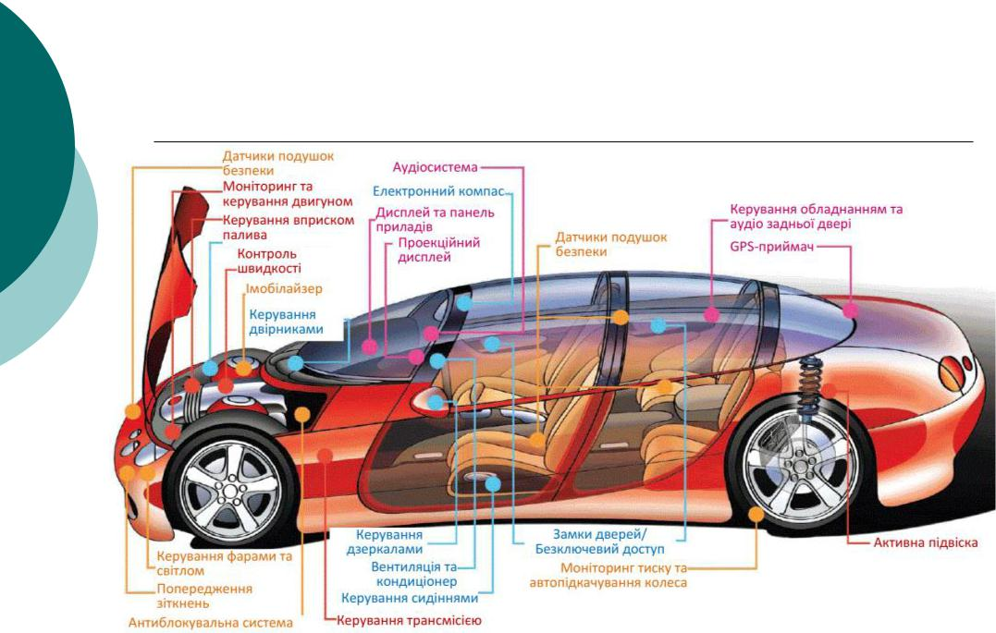

http://elprivod.nmu.org.ua/ua/interesting/what_is_mp_mc_plc.php

74

Мікроконтролери як системи на кристалі (7)

Система на кристалі або Система на чипі (від англ System-on-a-chip, або іще SoC чи SOC) — дизайн електронної схеми, яка вміщує функціональні складові цілого пристрою (наприклад комп'ютера) на одній мікросхемі. В залежності від призначення SoC може оперувати як цифровими сигналами, так і аналоговими, аналого-цифровими, а також частотами радіодіапазону. Типовим застосуванням таких схем є широке різноманіття вбудованих систем.

Якщо не вдається розмістити всі необхідні схеми на одному напівпровідниковому кристалі, то використовується схема із декількох кристалів, розміщених в одному корпусі (System in Package — SiP). SoC вважається вигіднішою конструкцією, оскільки дозволяє збільшити відсоток придатних схем при виготовленні та спростити конструкцію корпуса.

75

Багатопроцесорні системи (1)

Багатопроцесорність — це
використання двох або більше центральних процесорів (CPU) в одній компютерній системі.

76

Типи багатопроцесорних систем
(2)

Залежно від особливостей апаратної реалізації, багатопроцесорні системи бувають такі:

- з однорідним доступом до пам'яті або UMA-

системи (Uniform Memory Access), у яких доступ до будь-якої адреси у пам'яті здійснюється з однаковою швидкістю;

- з неоднорідним доступом до пам'яті або

NUMA-системи (Non-Uniform Memory Access),

для яких це не виконується.

77

Багатопроцесорні системи.

UMA-системи

Архітектура зі спільною шиною, коли всі процесори і модулі пам'яті з'єднані між собою спільною шиною пам'яті (2 – 4 процесори).

Найпоширенішим способом зменшення часу очікування на спільній шині є оснащення кожного процесора власним апаратним кешем досить великого обсягу. При цьому, якщо відбувається вдале звертання до кеша, доступ до шини не потрібен. Навантаження на шину знижується, отже, у системі може підтримуватися більша кількість процесорів.

78

Багатопроцесорні системи.

UMA-системи

Проблема, пов'язана із необхідністю підтримки когерентності кеша (cache coherence).

Незважаючи на ці проблеми, UMA-архітектуру із когерентним кешем широко використовують на практиці.

79

Багатопроцесорні системи.
NUMA -системи

Реалізація когерентного кеша не вирішує всіх проблеми, пов'язаних із наявністю спільної шини в UMA-архітектурі. Для створення багатопроцесорних систем, які розраховані на значну кількість процесорів (більше ніж 100) і матимуть можливість подальшого масштабування, потрібно використати неоднорідний доступ до пам'яті (NUMA-архітектуру).

- NUMA-архітектурі із кожним процесором пов'язують його власну локальну пам'ять. Єдиний для всіх процесорів адресний простір при цьому збережено -кожен процесор у системі може одержати доступ до локальної пам'яті будь-якого іншого процесора, але доступ до такої віддаленої
пам'яті відбувається повільніше, ніж до локальної.
80
Багатопроцесорні системи (4)

Архітектура зі спільною пам'яттю
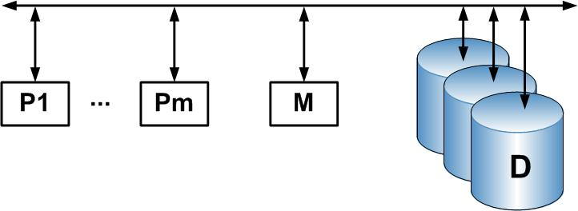

На цьому рисунку символами Р1,..,Рn позначені процесори, літерою

- — оперативна пам'ять, літерою D — диски (які називають також розділами).

81

Багатопроцесорні системи (4)

Архітектура зі спільною пам'яттю

Основною перевагою архітектури зі спільною пам'яттю є те, що повідомлення та дані не передаються комунікаційними каналами. Процесори обмінюються даними через спільну пам'ять. Це також полегшує синхронізацію процесів. Ще однією перевагою такої архітектури є те, що нерівномірне розподілення навантаження процесорів можна усунути з мінімальними додатковими витратами. Недоліки таких систем пов'язані з проблемами спільного використання ресурсів. Лише за незначної кількості процесорів кожен з них може отримати доступ до бажаної комірки пам'яті.

82

Багатопроцесорні системи (5)

Архітектура без спільної пам'яті
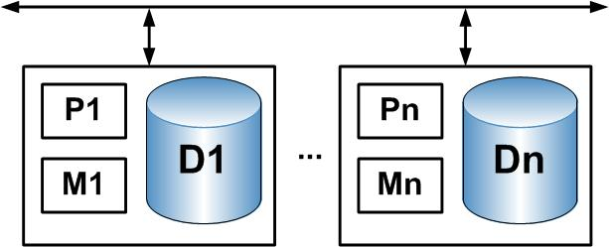

83

Багатопроцесорні системи (5)

Архітектура без спільної пам'яті

Основна перевага подібної архітектури полягає в можливості масштабування до сотень і тисяч процесорів без втручання кожного з них у роботу всіх інших.

Недоліком таких систем є нерівномірне розподілення навантаження процесорів та їхня залежність від пропускної здатності комунікаційної мережі. Якщо дані розподілені асиметрично, то паралельне виконання операцій сортування та з'єднання є малоефективним, оскільки залежить від способу координації обміну даними між вузлами. Ще один недолік подібної архітектури пов'язаний з ситуацією, коли виходить з ладу один із процесорів, адже дані, якими цей процесор володіє, стають недоступними.

84

Багатопроцесорні системи (5)

Архітектура зі спільною зовнішньою пам'яттю
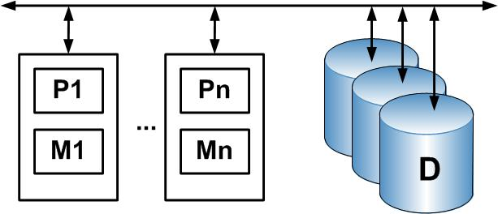

85



86

